ГЕРМАНИЯ

ГБПОУ ВО «Калачеевский аграрный техникум»

преподаватель информатики Губанова Наталья Александровна.
Цель – дать представление о территориальной принадлежности Германии, о составе населения и крупнейших городах, о достопримечательностях и культуре, обычаях, кухне и нраве народов, населяющих эту страну.
Задачи:
Образовательные:
1.​ Продолжить формировать представления студентов о странах Западной Европы.
2.​ Актуализировать все имеющиеся знания о Германии.
3.​ Начать формировать представление студентов о крупнейших городах Германии, об особенностях состава населения и его хозяйственной деятельности.
4. Ознакомление студентов с ведущими компаниями Германии
Развивающие:
1.​ Формирование умения устанавливать причинно-следственные зависимости и последовательность событий.
2.​ Обогащение словарного запаса.
3.​ Развитие связной устной речи.
4.​ Развитие долговременной памяти.
5.​ Развитие пространственной ориентировки.
6.​ Развитие основных операций мышления (анализ и синтез).
Воспитательные:
1.​ Воспитание познавательного интереса.
2.​ Воспитание чувства дружбы и уважения обычаев быта других народов.
3.​ Воспитание умения работать в коллективе и самостоятельно.
4.​ Воспитание познавательного интереса к будущей профессии.
5. Способствовать созданию благоприятного психологического климата.
Оборудование:
−​ Политическая карта мира.
- «Интересные факты о Германии» - фильм
−​ Презентация MS PowerPoint «Ступени в профессию» практика в Германии.
−​ Компьютер, мультимедийный проектор.
−​ Кроссворд.
−​ Атлас «Экономическая и социальная география мира»
- Музыкальное оформление
Ход урока:
1.​ Организационный этап.
Преподаватель настраивает на работу студентов, организует внимание.
2.​ Актуализация имеющихся знаний.
Преподаватель задает вопросы по теме изучаемого ранее материала о Западной Европе
•​ Как называется материк, который мы изучаем?
•​ В каком полушарии относительно экватора расположена Евразия?
•​ Какими океанами омывается Западная Европа?
. Какими морями омывается Западная Европа?
•​ Какие особенности имеет рельеф Западной Европы? Назовите горы, которые расположены в Западной Европе?
•​ Какие крупнейшие реки Западной Европы вы знаете? Покажите их на физической карте.
Преподаватель объявляет тему урока – «Германия»
3.​ Изложение нового материала.
Преподаватель демонстрирует фильм «Интересные факты о Германии», предлагая студентам заполнить кроссворд. Далее преподаватель говорит о правильности сделанного студентами выбора поступления в Калачеевский аграрный техникум, который дает много возможностей для роста и становления личности, для получения востребованных специальностей. Преподаватель рассказывает о такой форме обучения, как прохождение практики за рубежом, в семье немецких фермеров, ставя в пример студентов старшекурсников, побывавших там. Преподаватель демонстрирует презентацию «Ступени в профессию», сопровождая слайды рассказом о жизни ребят в Германии:

1. Подготовительный этап
-подготовка к поездке в Германию
- знакомство с Москвой
- первые шаги заграницей
- ожидание свидания с немецкой семьей
- дорога на место жительства
2. Материал Семенова Дмитрия
- город Лёррах
- семья Пробст
- работа
- «братья» наши меньшие
- зарплата
- путешествие по реке Саар
- церковь
- замок Рёттельн - символ Лёрраха
3. Материал Краснова Игоря
- Фриденвайлер - коммуна в Германии
- достопримечательности Фриденвайлер
- условия проживания
- свадьба в семье Гюнтер
- работа
- техника шефа
- зарплата
- путешествия по стране
- посещение церквей в городе Фрайбург
4. Выступление Грицаенко Владимира
- деревня Тунинген
- музыкальные инструменты фирмы Hohner
- семья Глёклер
- работа в фирме КЛААС
- работа на свиноводческой ферме
5. материал Ступникова Ивана
- Деревня Веллендинген
- семья Йооп
- бык породы Лимузин
- моя работа
- визит на соседнюю ферму
-коровы породы УРИЯ
- техника семьи Йооп.

Преподаватель приглашает продолжить рассказ по презентации студентам из группы.

6. Посещение знаковых мест Германии
- Европа парк
- компания Раух – производитель сельскохозяйственных машин
- фирма Клаас –крупный производитель сельскохозяйственной
Техники
- компания Джон Дир
- музей Мерседес – Бенц
- пивной завод

Далее преподаватель заканчивает рассказ
7. Вручение сертификатов
8. Возвращение домой (полет в самолете)
4.​ Обобщение материала.
Хорошо заграницей, но дома лучше. Нужно свой дом беречь и делать его уютным для проживания. Вы, молодое поколение, должны сделать так, чтобы наша Родина, наша Россия стала еще более великой и мощной страной. Чтобы всем было комфортно жить и развиваться. А для этого, прежде всего, для первокурсников, надо учиться, учиться и еще раз учиться, перенимать опыт старшего поколения. Так ступенька за ступенькой и вы овладеете такой востребованной специальностью, как «Автомеханик»

Далее преподаватель задает вопросы по новой изученной теме:
•​ Назовите столицу Германии.
- С какими странами граничит Германия?
•​ Кто проживает на территории Германии в настоящее время?
•​ Когда объединилась Германия?
•​ О каких крупнейших городах Германии вы сегодня узнали?
5.​ Закрепление нового материала:
Задание № 1: работа с атласами.
Преподаватель предлагает студентам по атласу определить самые крупные города Германии.
Индивидуальная работа: учащимся, которым не доступно выполнение вышеизложенного задания, предлагается выйти к политической карте и выполнить задание.
Задание № 2: кроссворд.
Учитель предлагает учащимся разгадать кроссворд, в вопросы которого включены основные понятия изучаемой темы. Разгадывание кроссворда осуществляется как на индивидуальных карточках (см. приложение 1), так и фронтально с использованием компьютерной презентации.
Вопросы:
По горизонтали
2. Немецкий композитор и теоретик искусства
3. Великий немецкий композитор и пианист
4. Праздник, который празднуют с 25 на 26 декабря
6. В настоящее время на смену углехимии пришла…
7. Немецкий композитор, пианист, дирижёр, педагог еврейского происхождения
11. Профессиональный немецкий футбольный клуб из Мюнхена
12. Крупнейший аэропорт
14. Город на реке Изар на юге Германии, в федеральной земле Бавария
15. Регион с самой высокой плотностью населения
18. Германская марка машины.
19. Одна из автомобильных компаний
20. Достопримечательности Германии
21. Второй по величине город в Германии
22. Это животное изображено на гербе столицы Германии Берлина
23. Второй по величине город в Германии
По вертикали
1. Город в Германии, административный центр Саксонии
3. В 1961 году в Германии возвели стену, как она называлась
5. Германский канцлер
8. Высший законодательный орган
9. Второе название Боденского озера
10. Город на реке Изар на юге Германии, в федеральной земле Бавария
13. Самый крупно урбанизированный регион
16. Германия омывается водами Балтийского и ... моря.
17. Марка немецких автомобилей
21. Профессиональный немецкий футбольный клуб из Мюнхена

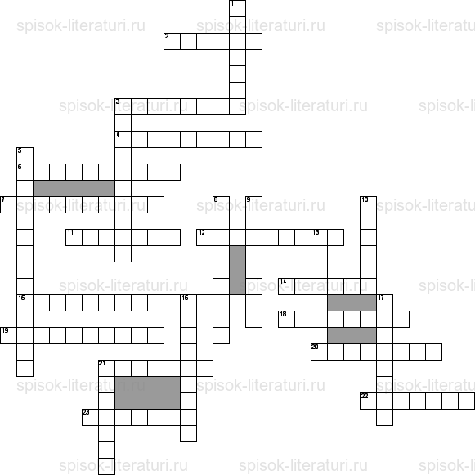
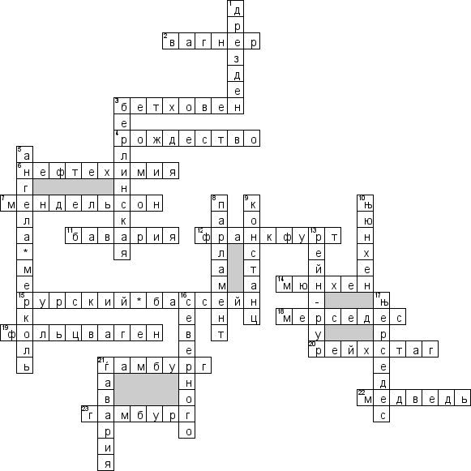
6.​ Подведение итогов. Оценка деятельности.
По горизонтали
2. Немецкий композитор и теоретик искусства
3. Великий немецкий композитор и пианист
4. Праздник, который празднуют с 25 на 26 декабря
6. В настоящее время на смену углехимии пришла…
7. Немецкий композитор, пианист, дирижёр, педагог еврейского происхождения
11. Профессиональный немецкий футбольный клуб из Мюнхена
12. Крупнейший аэропорт
14. Город на реке Изар на юге Германии, в федеральной земле Бавария
15. Регион с самой высокой плотностью населения
18. Германская марка машины.
19. Одна из автомобильных компаний
20. Достопримечательности Германии
21. Второй по величине город в Германии
22. Это животное изображено на гербе столицы Германии Берлина
23. Второй по величине город в Германии
По вертикали
1. Город в Германии, административный центр Саксонии
3. В 1961 году в Германии возвели стену, как она называлась
5. Германский канцлер
8. Высший законодательный орган
9. Второе название Боденского озера
10. Город на реке Изар на юге Германии, в федеральной земле Бавария
13. Самый крупно урбанизированный регион
16. Германия омывается водами Балтийского и ... моря.
17. Марка немецких автомобилей
21. Профессиональный немецкий футбольный клуб из Мюнхена
Задание на дом: Повторить изученный материал, кто не разгадал кроссворд – решить дома.

